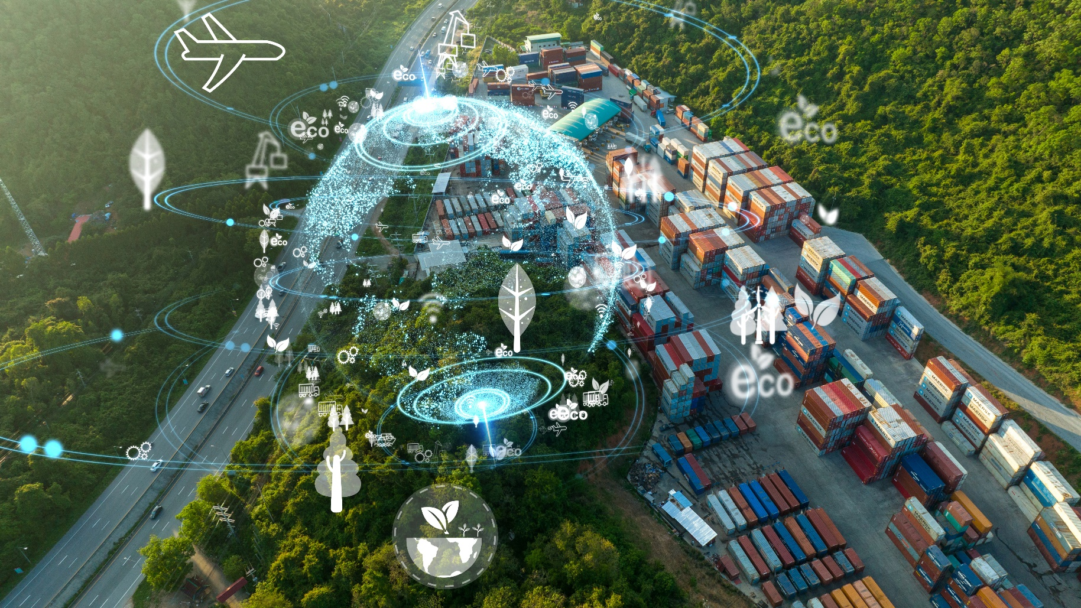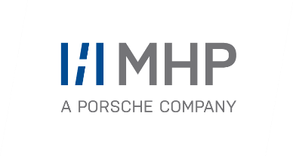

e-Methanol aus Schottland soll bald nach Deutschland geliefert werden können. (Foto: Adobe Stock)

PRESSE-INFORMATION

3. Februar 2025

**Projekte und KI-Anwendungen entlang der e-Methanol-Lieferkette**

**HyLion-Netzwerk: e-Methanol für CO2-reduzierte Lieferketten**

**Presse-Kontakt**

MHP Management- und IT-Beratung GmbH

**Benjamin Brodbeck**

Leitung Öffentlichkeitsarbeit und Presse

+49 (0) 152 33 14 58 09

[Benjamin.Brodbeck@mhp.com](mailto:Benjamin.Brodbeck@mhp.com)

[](https://www.linkedin.com/in/benjaminbrodbeck/)

**Rebecca Vlassakidis**

Sprecherin Digital Factory, Logistics & Customer Exp.

+49 (0) 152 5586 1049

[Rebecca.Vlassakidis@mhp.com](mailto:Rebecca.Vlassakidis@mhp.com)

[](https://www.linkedin.com/in/rebecca-vlassakidis-07073196/)

MHP Media / Newsroom

[www.mhp.com/newsroom](https://www.mhp.com/de/insights/newsroom)

* In Schottland soll durch Partner des HyLion-Netzwerks in naher Zukunft CO2-reduzierter Wasserstoff aus erneuerbaren Energien hergestellt und anschließend in e-Methanol umgewandelt werden
* Geplanter Einsatz in der Luft- und Schifffahrt sowie im Motorsport für Anwendungen in UK und Europa
* MHP berät in diesem Projekt strategisch als auch operativ und unterstützt das Netzwerk unter anderem mit digitalen Lösungen entlang der gesamten Lieferkette
* Das HyLion-Netzwerk besteht aus starken Partnern, wie ARUP, McPhy Energy S.A.S, Bosch Manufacturing Solutions GmbH, E. ON Energy Infrastructure Solutions, CO2 Recovery Ltd & The Carbon Removers, Mareneco Ltd, Cadeler A/S sowie P1 Fuels
* Ziel des Vorhabens zur e-Methanol-Produktion ist ein Beitrag zur Dekarbonisierung von Lieferketten

**Ludwigsburg / Lockerbie** – Übergeordnetes Ziel des Netzwerks HyLion ist der Aufbau einer länderübergreifenden, europäischen End-to-End-Lieferkette von CO2-reduziertem Wasserstoff und e-Methanol. Dabei ist geplant, e-Methanol in Schottland zu produzieren und für verschiedene Anwendungen in UK und Europa – auch Deutschland – zu liefern. Die Management- und IT-Beratung MHP berät strategisch als auch operativ im Bereich des Aufbaus und der Digitalisierung einer effizienten Supply Chain. Damit soll ein stetig wachsender Beitrag zur Dekarbonisierung europäischer Lieferketten geleistet werden.

Markus Wambach, Group COO bei MHP: „HyLion als Netzwerk vieler starker Partner hat das Potenzial, e-Methanol in Europa für Europa zu produzieren und damit einen wichtigen Beitrag zur Dekarbonisierung globaler Lieferketten zu leisten. Mit KI-Anwendungen können sie darüber hinaus gesamtheitlich effizienter gestaltet werden. Und mit einer länderübergreifenden Supply Chain für CO2-reduzierten Wasserstoff und e-Methanol kann die Grundlage für treibhausgasreduzierte Lösungen in Schiff- und Luftfahrt und sogar für den Motorsport geschaffen werden.“

**Über 9.000 Tonnen Wasserstoff und rund 45.000 Tonnen e-Methanol jährlich als erster Pilot geplant**

In einem ersten Piloten ist geplant, 63.000 Tonnen biogenes CO2 pro Jahr für die Produktion von e-Methanol zu verwenden. Dieses CO2 soll einerseits aus Biomasse und anderseits von der Whisky-Industrie kommen. Daraus ergeben sich für das Pilotprojekt 9.000 Tonnen Wasserstoff und 45.000 Tonnen e-Methanol pro Jahr. Zusätzlich zu der initial geplanten Produktionsmenge von 25 Tonnen Wasserstoff und daraus resultierenden 125 Tonnen e-Methanol pro Tag bestehen bereits aus heutiger Sicht enorme Skalierungsmöglichkeiten in den Folgejahren: Elektrolyseurkapazitäten lassen sich signifikant und nahezu modular erweitern; auch sind aus heutiger Sicht rund 380.000 Tonnen CO2 aus Biomasse als auch 300.000 Tonnen CO2 aus der Whisky-Industrie für das Netzwerk HyLion verfügbar. Der geplante Produktionsstart der Anlage ist voraussichtlich Anfang 2028.

„CO2-reduzierter Wasserstoff spielt eine wesentliche Rolle bei der Erreichung der Klimaziele. Die strengeren CO2-Reduktionsziele und die zunehmenden politischen Entscheidungen, fossile Brennstoffe zu ersetzen, werden die Nachfrage nach e-Methanol in Zukunft erheblich steigern. Die reichhaltigen Windressourcen in Nordeuropa, insbesondere auch in Schottland, bieten eine ideale Grundlage für eine skalierbare Produktion von CO2-reduziertem Wasserstoff und Derivaten“, erklärt Dr. Sylvia Trage, Partner bei MHP und verantwortlich für Supply Chain Excellence.

**Geplanter Ablauf: Netzwerk aus renommierten Unternehmen**

Geplant ist, dass E. ON Energy Infrastructure Solutions das biogene CO2 zur Herstellung von e-Methanol aus dem Biomassekraftwerk in Lockerbie zur Verfügung stellen wird. Der andere Teil kommt aus dem Whisky-Herstellungsprozess. Hierbei werden The Carbon Removers und CO2 Recovery Ltd das CO2 gewinnen, verflüssigen und speichern. Beides soll dann in einer e-Methanol-Syntheseanlage eines europäischen Unternehmens verarbeitet werden. Der für die e-Methanol-Synthese benötigte Wasserstoff wird mit einem Elektrolyseur (80 MW) des französischen Unternehmens McPhy Energy S.A.S. hergestellt. Bosch Manufacturing Solutions GmbH übernimmt die Wasseraufbereitung und gegebenenfalls -entsalzung. Im Anschluss soll der hergestellte Wasserstoff gemeinsam mit dem biogenen CO2 einem Syntheseprozess zugeführt werden, um e-Methanol herzustellen. Die Technologie von P1 Fuels wird e-Methanol in einen E-Kraftstoff umwandeln, der sich nahtlos in die bestehende Kraftstoffinfrastruktur einfügt und beispielsweise für die Automobilindustrie, inter- und nationale Rennserien sowie Leichtflugzeuge eine Lösung zur Dekarbonisierung anbietet. Ein weiterer Abnehmer des e-Methanols soll das Schifffahrtsunternehmen Cadeler A/S sein.

Der Standort im Süden Schottlands, der von E. ON Energy Infrastructure Solutions betrieben wird, bietet zahlreiche Vorteile, wie eine ausgebaute Infrastruktur, einen Anschluss an das Stromnetz und Nahenergieversorgung. Mareneco Ltd wird das e-Methanol für die Schifffahrtsindustrie liefern, umschlagen und transportieren, beispielsweise zu den Häfen Cairnryan und Grangemouth.

**MHP hat führende Beratungsrolle**

MHP unterstützt im Rahmen des Netzwerks mit Beratungsexpertise im Bereich der strategischen Geschäftsfeldentwicklung und der umfassenden Netzwerkkoordination in den verschiedenen Projektphasen sowie bei der Digitalisierung der gesamten Lieferkette. Wenn diese einmal aufgebaut ist, können die Erfahrungen auf vergleichbare Vorhaben transferiert werden. Hierbei sollen auch geeignete Use Cases, wie beispielsweise im Transport und bei logistischen Anwendungen, auf den Weg gebracht werden. Für die Vorprojektplanung (Front End Engineering Design, kurz FEED) ist ARUP – ein globales Beratungsunternehmen für Ingenieurwesen und nachhaltige Entwicklung – zuständig, in enger Abstimmung mit MHP und den Netzwerk-Partnern.

HyLion mit dem ‚Green Investment Portfolio‘-Status von Scottish Development International ist schon weit fortgeschritten: Wichtige Technologiepartner entlang der Lieferkette sowie erste Abnehmer haben sich dazu bekannt, die Initiative zu unterstützen. Diesen Status der schottischen Regierung erhalten nur Projekte, die zur Wasserstoffstrategie Schottlands passen, über genügend Skalierungsmöglichkeiten und Business Cases verfügen sowie Vorteile für das Land Schottland bringen.



**Ein Bild, das Text, Schrift, Grafiken, weiß enthält.
**

**Über MHP**

Als Technologie- und Businesspartner digitalisiert MHP seit 28 Jahren die Prozesse und Produkte seiner weltweit rund 300 Kunden in den Bereichen Mobility und Manufacturing und begleitet sie bei ihren IT-Transformationen entlang der gesamten Wertschöpfungskette. Für die Management- und IT-Beratung steht fest: Die Digitalisierung ist einer der größten Hebel auf dem Weg zu einem besseren Morgen. Daher berät das Unternehmen der Porsche AG sowohl operativ als auch strategisch in Themenfeldern wie beispielsweise Customer Experience und Workforce Transformation, Supply Chain und Cloud Solutions, Platforms & Ecosystems, Big Data und KI sowie Industrie 4.0 und Intelligent Products. Die Unternehmensberatung agiert international, mit Hauptsitz in Deutschland und Tochtergesellschaften in den USA, Mexiko, Großbritannien, Rumänien und China. Rund 5.000 MHPlerinnen und MHPler vereint der Anspruch nach Exzellenz und nachhaltigem Erfolg. Dieser Anspruch treibt MHP weiter an – heute und in Zukunft.

[www.mhp.com](http://www.mhp.com)